Министерство науки и высшего образования Российской Федерации

Санкт-Петербургский политехнический университет Петра Великого

Физико-механический институт

Высшая школа теоретической механики и математической физики

Работа допущена к защите

Директор ВШТМиМФ,

д.ф.-м.н., доцент, чл.-корр. РАН

______________ А. М. Кривцов

«___»________________2024г.

**ВЫПУСКНАЯ КВАЛИФИКАЦИОННАЯ РАБОТА БАКАЛАВРА**

**ОЦЕНКА ГЕОМЕТРИИ ТРЕЩИНЫ АВТОГРП ПРИ РОСТЕ В ВЫСОТУ**

по направлению подготовки

01.03.03 «Механика и математическое моделирование»

по образовательной программе

01.03.03_03 «Математическое моделирование процессов нефтегазодобычи»

Выполнил

студент гр. 5030103/00301 Д. В. Иващенко

Руководитель

доцент ВШТМиМФ, к.т.н. С. А. Калинин

Санкт-Петербург

2024

**САНКТ-ПЕТЕРБУРГСКИЙ ПОЛИТЕХНИЧЕСКИЙ   
УНИВЕРСИТЕТ ПЕТРА ВЕЛИКОГО**

**Физико-механический институт**

**Высшая школа теоретической механики и математической физики**

УТВЕРЖДАЮ

Директор ВШТМиМФ

А. М. Кривцов

«__» 20 г.

**ЗАДАНИЕ**

**на выполнение выпускной квалификационной работы**

студенту Иващенко Денису Владимировичу, гр. 5030103/00301

1. Тема работы: Оценка геометрии трещины автоГРП при росте в высоту
2. Срок сдачи студентом законченной работы: 30.05.2024
3. Исходные данные по работе: актуальные научные публикации по теме работы, основные определяющие уравнения теории пороупругости (уравнение неразрывности, уравнение фильтрации)
4. Содержание работы (перечень подлежащих разработке вопросов): метод конечных элементов для решения начально-краевых задач; модель трещины PKN; многослойная двухмерная модель пласта с тонкой глиняной перемычкой; использование потенциала, для определения обратных напряжений (бэкстресса), вызванных изменением порового давления вокруг трещины; исследование влияния порового давления на развитие трещины автоГРП; оценка возможности прорыва трещины автоГРП в вышележащие слои.
5. Перечень графического материала (с указанием обязательных чертежей): не предусмотрено
6. Консультанты по работе: отсутствуют
7. Дата выдачи задания 26.02.2024

Руководитель ВКР ____________ Калинин С.А., к.т.н., доцент ВШТМиМФ

Задание принял к исполнению 26.02.2024

Студент ____________ Иващенко Д.В.

**РЕФЕРАТ**

На 40 стр., 30 рисунков.

ТРЕЩИНА АВТОГРП, ГИДРОРАЗРЫВ ПЛАСТА, ПОРОУПРУГОСТЬ, МОДЕЛЬ ТРЕЩИНЫ PKN, ГЕОМЕХАНИКА, МЕТОД КОНЕЧНЫХ ЭЛЕМЕНТОВ

В данной работе представлена упрощенная модель оценки возможности прорыва трещины автоГРП в вышележащие слои. Сделан акцент на учете влияния фильтрующейся в пласт жидкости на напряженно-деформированное состояние пласта вблизи трещины. Произведен расчет модели в пакете с открытым исходным кодом FreeFem++.

**THE ABSTRACT**

40 pages, 30 pictures.

WATER-INDUCED FRACTURE, HYDRAULIC FRACTURING, POROELASTICITY, PKN FRACTURE, GEOMECHANICS, FINITE ELEMENT METHOD

This paper presents a simplified model for evaluating the possibility of a water-induced fracture penetration into the overlying layers. Emphasis is placed on taking into account the influence of fluid filtering into the formation on the stress-strain state of the formation in the vicinity of the fracture. The model was calculated in the open-source package FreeFem++.

**СОДЕРЖАНИЕ**

|  |  |
| --- | --- |
| ВВЕДЕНИЕ…………………………………………………………………. | 5 |
| ГЛАВА 1. ОСНОВНЫЕ СВЕДЕНИЯ ИЗ ТЕОРИИ  ПОРОУПРУГОСТИ……………………………………………………... | 7 |
| 1.1 Определяющие соотношения……………………………………….. | 7 |
| 1.2 Формула Итона………………………………………………………. | 10 |
| ГЛАВА 2. СВЕДЕНИЯ ИЗ МЕХАНИКИ ГИДРОРАЗРЫВА ПЛАСТА.. | 11 |
| 2.1 PKN модель трещины……………………………………………….. | 11 |
| 2.2 Основные уравнения модели PKN…………………………………. | 12 |
| ГЛАВА 3. МЕТОД КОНЕЧНЫХ ЭЛЕМЕНТОВ………………………… | 15 |
| ГЛАВА 4. ПОСТРОЕНИЕ МОДЕЛИ……………………………………... | 22 |
| 4.1 Основные допущения………………………………………………... | 22 |
| 4.2 Постановка задачи об определении обратных напряжений и  вывод слабой формулировки…………………………………………. | 24 |
| 4.3 Постановка задачи об определении раскрытия трещины и вывод  слабой формулировки………………………………………………… | 27 |
| ГЛАВА 5. РЕЗУЛЬТАТЫ МОДЕЛИРОВАНИЯ………………………… | 31 |
| ЗАКЛЮЧЕНИЕ……………………………………………………………... | 38 |
| СПИСОК ИСПОЛЬЗОВАННОЙ ЛИТЕРАТУРЫ…………....................... | 39 |

**ВВЕДЕНИЕ**

Проблема возникновения трещин автоГРП является одной из актуальных и трудно описываемых проблем на скважинах фонда поддержания пластового давления. Эффект автоГРП характеризуется возникновением и развитием техногенной трещины из-за закачки большого объема жидкости в пласт на нагнетательной скважине. При этом основное отличие автоГРП от классического гидроразрыва пласта (ГРП) в том, что в случае ГРП в качестве жидкости разрыва используется вязкий гель, а при автоГРП эту роль выполняет вода, имеющая гораздо меньшую вязкость.

На развитие трещины автоГРП влияет большое количество различных факторов, таких как механические свойства породы, величина минимальных горизонтальных сжимающих напряжений, действующих в пласте, история работы рассматриваемой скважины, изменение порового давления в исследуемой области за счет работы соседних скважин. Это лишь одни из немногих факторов, определяющих характер развития трещины.

Кроме того, трещина может развиваться в слоистом пласте, где нефтенасыщенные песчаники чередуются с глиняными перемычками. И в этом случае форма трещины может быть разной: трещина может распространяться в одном слое, уходя на большие расстояния, а может прорвать глиняную перемычку и вырасти в высоту. В первом случае есть риск того, что трещина вырастет настолько, что дойдет до соседних добывающих скважин и начнет их обводнять. Кроме того, фронт обводнения будет также распространяться нецелевым образом из-за того, что утечки жидкости в пласт будут происходить по большей площади выросшей трещины. Во втором случае негативный эффект связан с тем, что закачиваемая жидкость будет уходить в нецелевой пласт, что отрицательно повлияет на добычу нефти из-за неэффективного вытеснения нефти водой. Поэтому, для эффективного управления закачкой жидкости на нагнетательной скважине, необходимо понимать есть ли на данной скважине трещина автоГРП, каких она размеров и формы и т. д.

Для корректного описания эффекта автоГРП необходимо разрабатывать полную трёхмерную модель трещины в связанной пороупругой постановке. Однако это приводит к большим вычислительным затратам и невозможности дать быструю оценку возможности прорыва трещины в вышележащие слои. Вследствие этого возникает необходимость разработки упрощенного подхода оценки роста трещины автоГРП в высоту с сохранением качественно тех эффектов, которые наблюдаются в связанной трехмерной модели, что и является целью данной работы.

**ГЛАВА 1. ОСНОВНЫЕ СВЕДЕНИЯ ИЗ ТЕОРИИ ПОРОУПРУГОСТИ**

**1.1. Определяющие соотношения**

В теории упругости определяющие соотношения строились на основании гипотезы о сплошности среды, согласно которой среда непрерывно заполняет рассматриваемый объем. Напряжения в среде вводились как отношение силы, действующей на выделенном бесконечно малом сечении внутри области, к площади этого самого сечения. В предположении о сплошности вводился, так называемый, тензор напряжений Коши, который характеризует значения напряжений в каждой точке пространства. Сам тензор представляет из себя непрерывную функцию координат и времени.

Пытаясь аналогичным образом вывести соотношения для теории пороупругости [4], мы сталкиваемся с рядом проблем. Так как пористый материал (Рис. 1.1) состоит из твердого скелета (зёрен) и пор, напряжения могут сильно меняться при переходе из одной точки материала в другую на уровне масштаба зерен. Так, в точке A напряжения гораздо выше, чем в B, а в точке D они и вовсе отсутствуют (если поры пустые). Причем сами эти напряжения будут зависеть от формы и свойств конкретных зерен, что лишь усложняет описание. Поэтому, для описания пористой среды вводится так называемый репрезентативный элементарный объем (REV) (Рис. 1.2). Этот объем содержит в себе твердый скелет породы и поровое пространство.

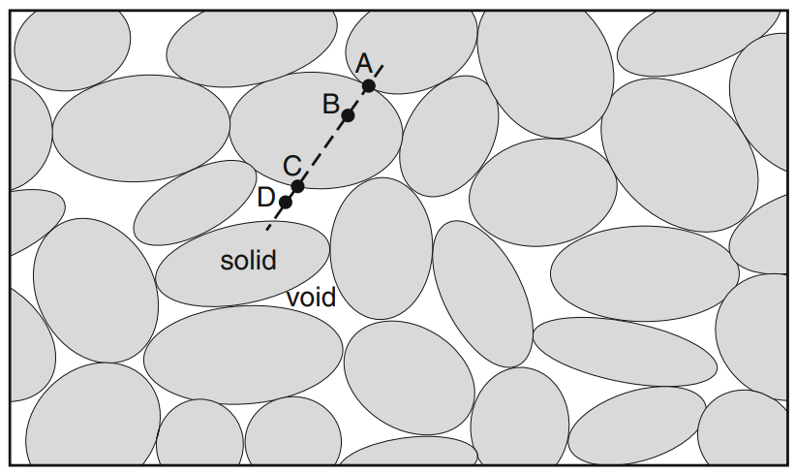

Рис. 1.1 Структура порового материала

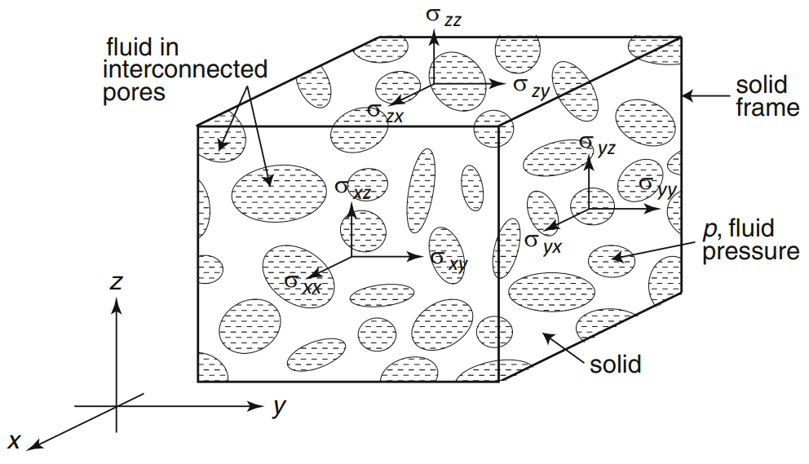

Рис. 1.2. Репрезентативный элементарный объем

Линейные размеры этого объема на 1-2 порядка превышают характерный размер пор. Предполагается существование тензора напряжений Коши как тензора полных напряжений в каждой точке порового пространства, при этом сам тензор также является непрерывным. Полные напряжения подразумевают учет как твердой, так и жидкой части, содержащейся в поровом объеме. Причем напряжения жидкой части сводятся к одной константе, называемой поровым давлением. Деформации пористой среды определяются перемещениями внешних граней репрезентативного объема $\left(u_{x}, u_{y}, u_{z}\right)$ (Рис. 1.3).

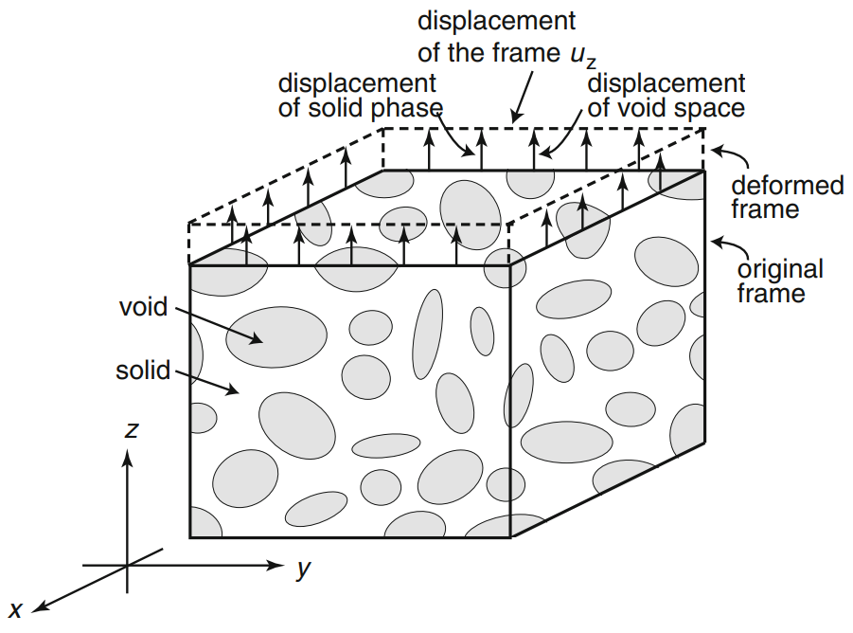

Рис. 1.3. Деформации порового объема

|  |  |
| --- | --- |
| $$ε=\frac{1}{2}\left(∇u+{∇u}^{T}\right), ε_{ij}=\frac{1}{2}\left(\frac{∂u_{i}}{∂x_{j}}+\frac{∂u_{j}}{∂x_{i}}\right)$$ | (1.1) |

Полные объемные деформации определяются следующим образом:

|  |  |
| --- | --- |
| $$e=ε_{xx}+ε_{yy}+ε_{zz}=∇∙u$$ | (1.2) |

Объемная деформация жидкой фазы $ζ$ есть скалярная величина, характеризующая величину объема жидкости, поступающей в элементарный поровый объем, отнесенную к единице этого объема.

Связь между напряжениями и деформациями для изотропной пороупругой среды задается следующими соотношениями:

|  |  |
| --- | --- |
| $$σ=\left(K_{u}-\frac{2G}{3}\right)tr\left(ε\right)E+2Gε-αMζE,$$ | (1.3) |
| $$p=M\left(-α tr\left(ε\right)+ζ\right),$$ | (1.4) |

где $K_{u}-$«недренированный» модуль объемного сжатия, $G-$ модуль сдвига, $α-$ коэффициент эффективных напряжений Био, $M-$ модуль Био. Используя (1.3) и (1.4), можем получить схожее соотношение:

|  |  |
| --- | --- |
| $$σ=\left(K-\frac{2G}{3}\right)tr\left(ε\right)E+2Gε-αpE,$$ | (1.5) |

где $K-$«дренированный» модуль объемного сжатия и $K=K_{u}-α^{2}M$. «Недренированный» модуль объемного сжатия характеризует свойства как твердой составляющей порового пространства, так и жидкой фазы в порах. «Дренированный» модуль объемного сжатия, в свою очередь, характеризует только твердый скелет породы.

Введем еще понятие эффективных напряжений. Как известно из геомеханики, грунт упруго деформируется в ответ на эффективные напряжения, которые являются разницей между полным напряжением и поровым давлением. Терцаги ввел понятие эффективных напряжений $σ^{'}$ следующим образом:

|  |  |
| --- | --- |
| $$σ^{'}=σ+pE$$ | (1.6) |

Био, в свою очередь, определил эффективные напряжения $σ^{''}$ как:

|  |  |
| --- | --- |
| $$σ^{''}=σ+αpE,$$ | (1.7) |

где $α-$ коэффициент эффективных напряжений Био, как и упоминалось ранее. Эффективные напряжения Терцаги есть предельный случай эффективных напряжений Био при $α=1$. Коэффициент $α$ зависит исключительно от свойств порового пространства и скелета породы и не зависит от свойств жидкости.

**1.2. Формула Итона**

Важным в геомеханике является определение местных (*in situ*) напряжений в горных породах. Под этими напряжениями подразумеваются главные напряжения, действующие в трёх взаимно перпендикулярных направлениях. Будем считать, что в породе отсутствуют различные неоднородности: включения, трещины, разломы и пр. Одним из главных напряжений в этом случае, на большом расстоянии от поверхности Земли, принято считать вертикальное напряжение, определяемое весом вышележащих пород. Оставшиеся два напряжения будут горизонтальными, причем их значение в силу способности горной породы сопротивляться сдвиговым напряжениям будет отличаться от вертикальных напряжений. Минимальные горизонтальные напряжения соотносятся с вертикальными следующим образом:

|  |  |
| --- | --- |
| $$σ_{h}^{'}=\frac{ν}{1-ν}σ_{v}^{'} ,$$ | (1.8) |

где $σ_{h}^{'}$ и $σ_{v}^{'}-$ эффективные горизонтальные и вертикальные напряжения, $ν-$ коэффициент Пуассона. Эта формула, известная также как формула Итона [3], получена в предположении, что в процессе формирования породы отсутствовали горизонтальные деформации, и что порода ведет себя в соответствии с линейной теорией упругости.

Знание минимальных горизонтальных напряжений играет важную роль при описании трещин ГРП и автоГРП.

**ГЛАВА 2. СВЕДЕНИЯ ИЗ МЕХАНИКИ ГИДРОРАЗРЫВА ПЛАСТА**

**2.1. PKN модель трещины**

Существует большое количество различных моделей трещин [8], из которых наиболее простыми и известными являются модели KGD (Khristianovich, Zheltov, Geertsma, de Klerk) и PKN (Perkins, Kern, Nordgren).

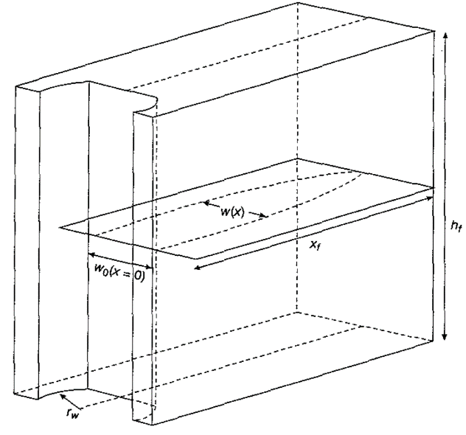

Рис. 2.1. KGD геометрия трещины

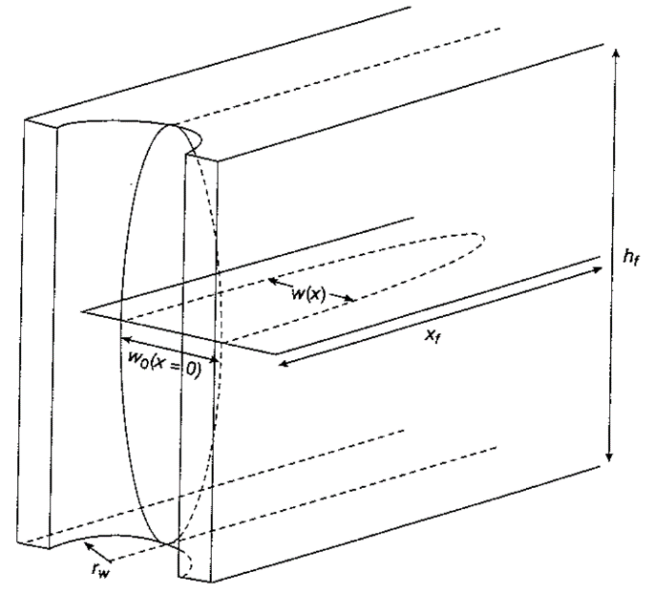

Рис. 2.2. PKN геометрия трещины

В модели KGD предполагается, выполнение условия плоских деформаций в горизонтальной плоскости трещины, что справедливо для случая, когда высота трещины больше, чем ее полудлина. В PKN модели трещины [11, 12], наоборот, условие плоских деформаций выполняется в каждом вертикальном сечении, что соответствует случаю, когда горизонтальный размер трещины больше, чем ее высота.

Рассмотрим PKN модель трещины чуть более подробно. В основе этой модели лежат следующие допущения (Рис. 2.3):

1. Высота трещины постоянна по всей ее длине,
2. Длина трещины гораздо больше, чем ее высота,
3. Любое вертикальное сечение трещины представляет собой эллипс,
4. Поток жидкости по трещине преимущественно горизонтальный,
5. Давление постоянно в любом вертикальном сечении трещины,
6. Фронт трещины вертикальный,
7. В каждом вертикальном сечении, вдали от кончика трещины, выполняется условие плоских деформаций.

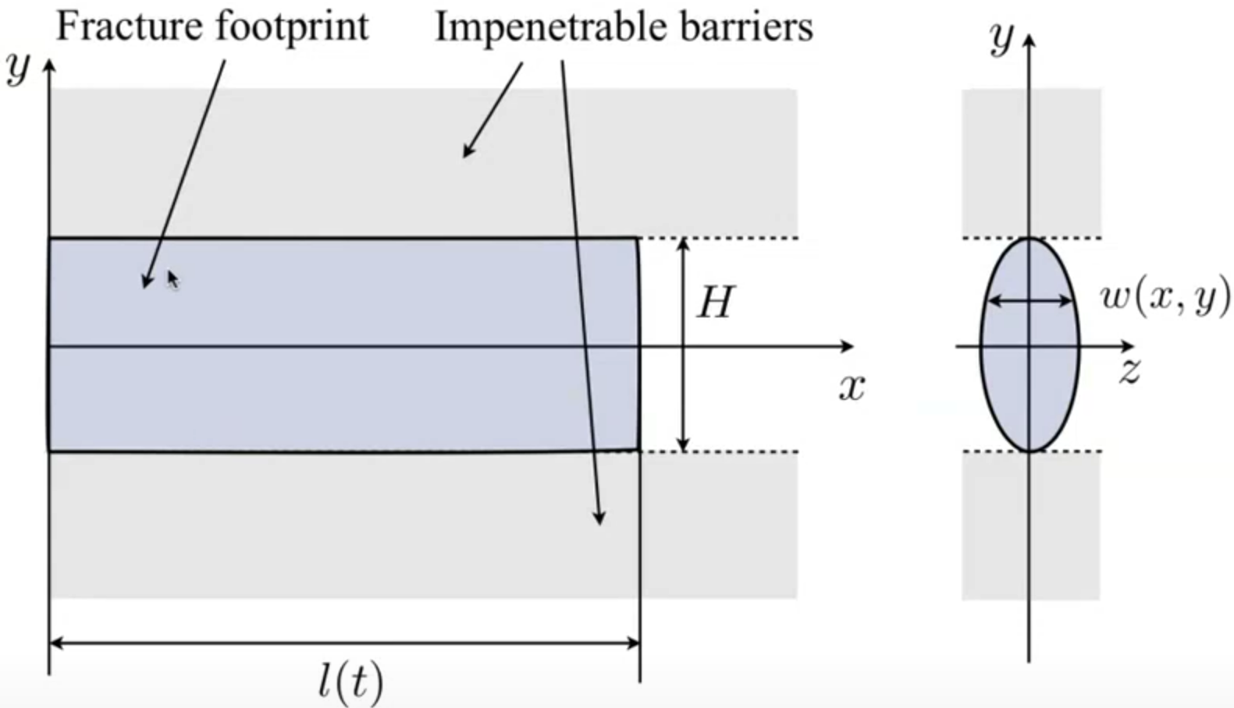

Рис. 2.3. PKN геометрия трещины

**2.2. Основные уравнения модели PKN**

Так как каждое сечение трещины в модели PKN представляет собой эллипс, мы можем ввести следующее выражение для раскрытия трещины:

|  |  |
| --- | --- |
| $$w\left(x,y\right)=\frac{4}{π}\overline{w}\left(x\right)\sqrt{1-{\left(\frac{2y}{H}\right)}^{2}},$$ | (2.1) |

где $\overline{w}\left(x\right)-$ это осредненное по вертикали истинное раскрытие трещины. Снэддон и Эллиот (1946) вывели формулу, связывающую чистое давление в каждом вертикальном сечении трещины с ее средним раскрытием:

|  |  |
| --- | --- |
| $$p_{net}\left(x\right)=\frac{2E}{πH\left(1-ν^{2}\right)}\overline{w}\left(x\right)=\frac{2E^{'}}{πH}\overline{w}\left(x\right),$$ | (2.2) |

где $p_{net}\left(x\right)-$ чистое давление, определяемое как разница между давлением в трещине и минимальными горизонтальными напряжениями, $E^{'}=\frac{E}{1-ν^{2}}-$ модуль Юнга для случая плоско деформированного состояния. Течение жидкости по трещине определяется уравнением теории смазки, которое выглядит следующим образом:

|  |  |
| --- | --- |
| $$\frac{∂w}{∂t}+∇∙q+q_{l}=Q_{0}δ\left(x,y\right), q=-\frac{w^{3}}{12μ}∇p$$ | (2.3) |

Усредняя это уравнение по высоте, получим

|  |  |
| --- | --- |
| $$\frac{∂\overline{w}}{∂t}+\frac{∂{\overline{q}}_{x}}{∂x}+{\overline{q}}_{l}=\frac{Q_{0}}{H}δ\left(x\right),$$ $${\overline{q}}_{x}=-\frac{1}{12μH}\frac{∂p}{∂x}\int_{-\frac{H}{2}}^{\frac{H}{2}}{w^{3}dy}=-\frac{E^{'}}{2π^{3}μH}\frac{∂{\overline{w}}^{4}}{∂x},$$ | (2.4) |

где выражение для ${\overline{q}}_{x}$ получено с использованием выражений (2.1) и (2.3).

В результате имеем:

|  |  |
| --- | --- |
| $$\frac{∂\overline{w}}{∂t}-\frac{E^{'}}{2π^{3}μH}\frac{∂^{2}{\overline{w}}^{4}}{∂x^{2}}+{\overline{q}}_{l}=\frac{Q_{0}}{H}δ\left(x\right)$$ | (2.5) |

В качестве критерия распространения трещины используется следующее условие:

|  |  |
| --- | --- |
| $$p_{net}\left(l\right)=\frac{2K_{Ic}}{\sqrt{πH}},$$ | (2.6) |

где $K_{Ic}-$ трещиностойкость породы по первой моде разрушения [13].

На основании приведенных выше уравнений для растущей PKN трещины получены 4 асимптотических решения [6]:

1. Storage viscosity
2. Leak-off viscosity
3. Storage toughness
4. Leak-off toughness

Закачиваемая жидкость может либо накапливаться в трещине (Storage), либо утекать в пласт (Leak-off). На рост трещины может большее влияние оказывать вязкость закачиваемой жидкости (Viscosity) либо трещиностойкость породы (Toughness). В зависимости от того какие параметры превалируют в том или ином случае будет использоваться конкретное решение для этого случая.

**ГЛАВА 3. МЕТОД КОНЕЧНЫХ ЭЛЕМЕНТОВ**

Метод конечных элементов [2] является одним из наиболее популярных методов решения задач математической физики. Основное применение метода заключается в решении начально-краевых задач в двух- и трехмерных областях. Поясним суть метода на примере одномерной первой краевой задачи [1]:

|  |  |
| --- | --- |
| $$-\frac{d}{dx}\left(p\left(x\right)\frac{du\left(x\right)}{dx}\right)+q\left(x\right)u\left(x\right)=f\left(x\right), 0<x<1$$ | (3.1) |
| $$u\left(0\right)=0, u\left(1\right)=0$$ | (3.2) |

Здесь функции $p\left(x\right), q\left(x\right), f\left(x\right)-$ известные функции, причем $q\left(x\right), f\left(x\right)-$ непрерывны, $p\left(x\right)-$ непрерывно-дифференцируема. Решение исходной задачи $u\left(x\right)$ является дважды непрерывно-дифференцируемой функцией.

Сперва необходимо переформулировать исходную задачу с целью снижения требований, предъявляемым к функциям $p\left(x\right), q\left(x\right), f\left(x\right)$ и $u\left(x\right)$. Для этого рассмотрим некоторую функцию $v\left(x\right)$, умножим на нее уравнение (3.1) и проинтегрируем по всему отрезку $0<x<1$. После применения формулы интегрирования по частям, получим следующее выражение:

|  |  |
| --- | --- |
|  | (3.3) |

Потребовав от функции $v\left(x\right)$ удовлетворения граничным условиям (3.2), получим слабую (вариационную) формулировку исходной задачи:

|  |  |
| --- | --- |
| $$\int_{0}^{1}{\left(p\frac{du}{dx}\frac{dv}{dx}+quv-fv\right)dx}=0, v\left(0\right)=0, v\left(1\right)=0$$ | (3.4) |

Теперь требования, предъявляемые ранее к входящим в формулировку задачи функциям, можно снизить и требовать, например, от искомой функции лишь непрерывной дифференцируемости. Отметим, что равенство (3.4) должно выполняться для любых $v\left(x\right)$.

Следующим шагом является построение приближенного решения, представляемого в виде линейной комбинации некоторых наперед заданных, линейно-независимых базисных функций, причем считаем, что эти функции удовлетворяют граничным условиям исходной задачи:

|  |  |
| --- | --- |
| $$u^{h}\left(x\right)=\sum_{k=1}^{n-1}{c_{k}φ_{k}\left(x\right)}$$ | (3.5) |

После подстановки (3.5) в (3.4) получим

|  |  |
| --- | --- |
| $$\int_{0}^{1}{\left(p\sum_{k=1}^{n-1}{c_{k}φ_{k}^{'}v^{'}}+q\sum_{k=1}^{n-1}{c_{k}φ_{k}v}-fv\right)dx}=0$$ | (3.6) |

Так как выражение (1.4) должно выполняться для любых функций $v$, в качестве этих функций возьмем базисные функции $φ_{k}$. После подстановки каждой базисной функции в выражение (3.6) получим систему линейных алгебраических уравнений для определения констант $c_{k}$:

|  |  |
| --- | --- |
| $$A∙X=b,$$ | (3.7) |

где элементы матрицы $A$ и вектора $b$ определяются следующим образом:

|  |  |
| --- | --- |
| $$A_{ik}=\int_{0}^{1}{\left(pφ_{i}^{'}φ_{k}^{'}+qφ_{i}φ_{k}\right)dx}, b_{i}=\int_{0}^{1}{fφ_{i}dx}$$ | (3.8) |

Введем следующее обозначение:

|  |  |
| --- | --- |
| $$A\left(u,v\right)=\int_{0}^{1}{\left(p\frac{du}{dx}\frac{dv}{dx}+quv\right)dx},$$ | (3.9) |

называемое соответственно билинейной формой. Тогда коэффициенты матрицы СЛАУ могут быть записаны через введенное обозначение следующим образом:

|  |  |
| --- | --- |
| $$A_{ik}=A\left(φ_{i},φ_{k}\right)$$ | (3.10) |

Можем заметить, что матрица $A$ является симметричной.

По итогу, решение исходной краевой задачи свелось к решению системы линейных алгебраических уравнений. При этом, матрица системы может иметь большую размерность в случае выбора большого набора базисных функций. Вдобавок, матрица системы является сильно заполненной, что также способствует повышению вычислительных затрат. Избавиться от такого недостатка метода позволяет выбор базисных функций некоторого специального вида, а именно финитных базисных функций. В этом случае большинство элементов матрицы станут равными нулю, и матрица станет более разреженной. Напомним, что финитными называются такие функции, которые не равны нулю в пределах некоторой замкнутой области, а вне этой области обращаются в нуль. Разбив исходный отрезок на $n$ частей (Рис. 3.1), можем определить набор базисных функций следующим образом:

$$φ_{k}=\left\{\begin{aligned}0, x∉\left[x_{k-1},x_{k+1}\right] \\ \frac{x-x_{k-1}}{x_{k}-x_{k-1}}, x∈\left[x_{k-1},x_{k}\right] \\ \frac{x-x_{k+1}}{x_{k}-x_{k+1}}, x∈\left[x_{k},x_{k+1}\right]\end{aligned}\right.$$

**

Рис. 3.1. Разбиение отрезка

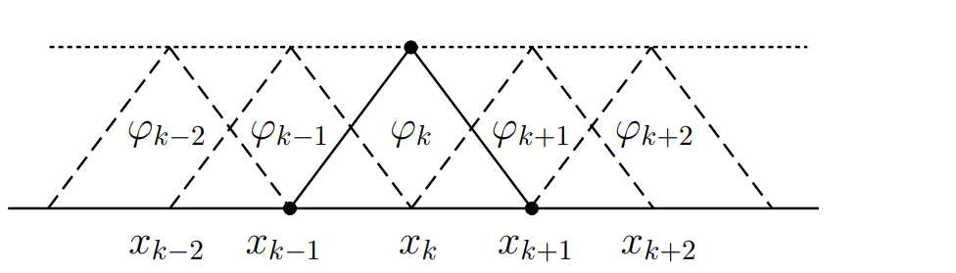

Рис. 3.2. Базисные функции

Перейдем теперь к более близкому нам случаю двумерной задачи. В качестве примера рассмотрим первую краевую задачу для уравнения Пуассона в области :

|  |  |
| --- | --- |
|  | (3.11) |

Также, как и в одномерном случае задача записывается в слабой формулировке. Для этого берется некоторая функция $v\left(x,y\right)$, исходное уравнение умножается на эту функцию и интегрируется по всей области:

|  |  |
| --- | --- |
| $$\iint_{Ω}{v ∆u dΩ}=-\iint_{Ω}{fv dΩ}$$ | (3.12) |

Преобразуем подынтегральное выражение в левой части равенства:

|  |  |
| --- | --- |
| $$v ∆u=∇∙\left(v ∇u\right)-∇u∙∇v$$ | (3.13) |

Потребовав от функции $v\left(x,y\right)$ удовлетворения граничным условиям и воспользовавшись формулой Остроградского-Гаусса, получим слабую формулировку исходной задачи:

|  |  |
| --- | --- |
|  | (3.14) |

Далее, рассматриваемая область дискретизируется. Все вычисления в данной работе проводятся с помощью пакета с открытым исходным кодом FreeFem++ [10], в котором есть встроенный генератор стеки. FreeFem++ проводит триангуляцию области, то есть разбивает исходную область на элементы, являющиеся треугольниками (Рис. 3.3). Вид приближенного решения аналогичен приведенному ранее. Приближенное решение задачи ищется в виде линейной комбинации финитных базисных функций:

|  |  |
| --- | --- |
| $$u^{h}\left(x,y\right)=\sum_{k=1}^{n-1}{c_{k}φ_{k}\left(x,y\right)}$$ | (3.15) |

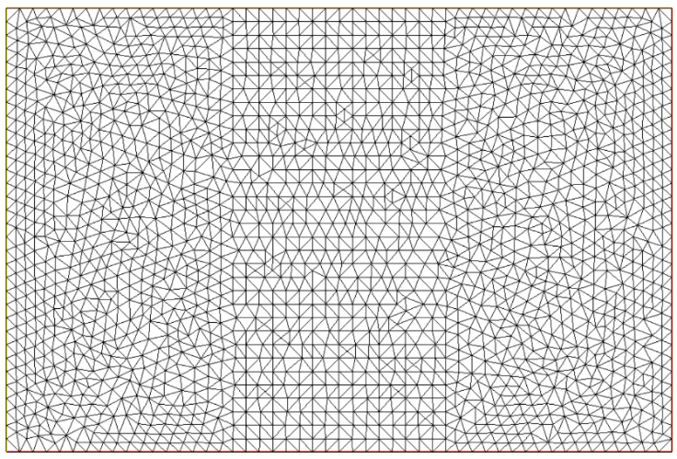

Рис. 3.3. Пример сетки FreeFem++

В FreeFem++ большой выбор типов базисных функций, наиболее распространенными являются кусочно-постоянные функции (P0-элементы), кусочно-линейные функции (P1-элементы) и кусочно-квадратичные функции (P2-элементы).

Обозначим $k$-й элемент триангуляции как $T_{k}$, вершины этого элемента обозначим соответственно $q_{k_{1}}$, $q_{k_{2}}$, $q_{k_{3}}$. Кусочно-постоянные базисные функции (Рис. 3.4) задаются следующим образом:

|  |  |
| --- | --- |
| $$φ_{k}\left(x,y\right)=\left\{\begin{aligned}1, \left(x,y\right)∈T_{k} \\ 0, \left(x,y\right)∉T_{k}\end{aligned}\right.$$ | (3.16) |

Кусочно-линейные базисные функции имеют вид (Рис. 3.5):

|  |  |
| --- | --- |
| $$φ_{k_{i}}\left(x,y\right)=\left\{\begin{aligned}a_{k_{i}}x+b_{k_{i}}y+c_{k_{i}}, \left(x,y\right)∈T_{k}, \\ 0, \left(x,y\right)∉T_{k},\end{aligned}\right.$$ | (3.17) |

при этом

|  |  |
| --- | --- |
| $$φ_{k_{i}}\left(q_{k_{j}}\right)=\left\{\begin{aligned}1, i=j, \\ 0, i≠j,\end{aligned}\right.$$ | (3.18) |

Кусочно-квадратичные функции задаются в следующем виде:

|  |  |
| --- | --- |
| $$φ_{k_{i}}\left(x,y\right)=a_{k_{i}}+b_{k_{i}}x+c_{k_{i}}y+d_{k_{i}}x^{2}+e_{k_{i}}xy+f_{k_{i}}y^{2}, \left(x,y\right)∈T_{k}$$ $$φ_{k_{i}}\left(q_{k_{j}}\right)=\left\{\begin{aligned}1, i=j, \\ 0, i≠j,\end{aligned}\right.$$ | (3.19) |

при этом задаются они не только в узловых точках, но и в точках, являющихся серединами сторон треугольника $T_{k}$ (Рис. 3.6 и 3.7).

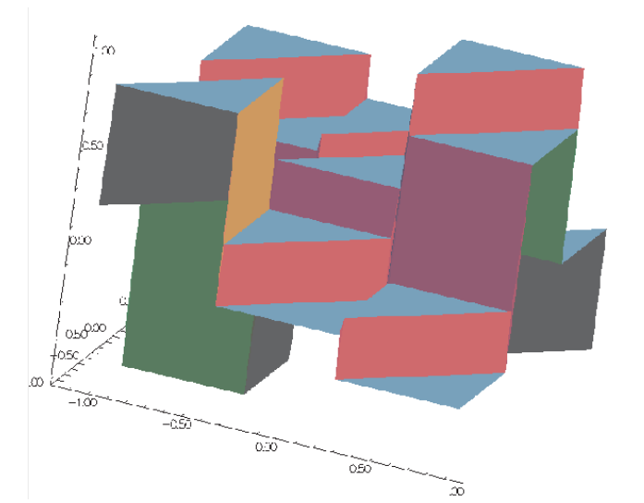

Рис. 3.4. Пример аппроксимации P0-элементами

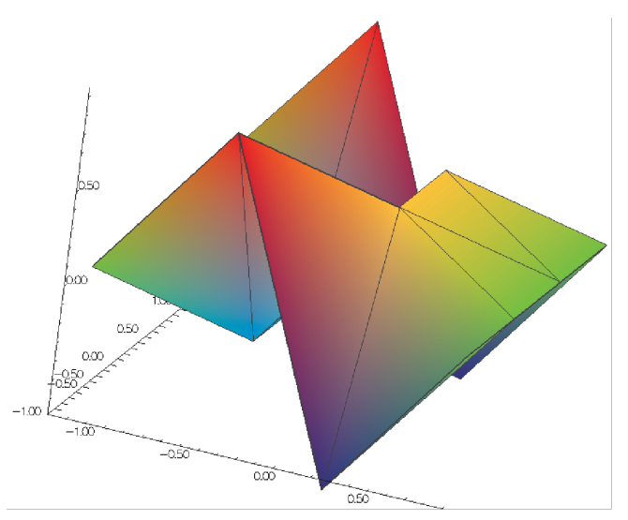

Рис. 3.5. Пример аппроксимации P1-элементами

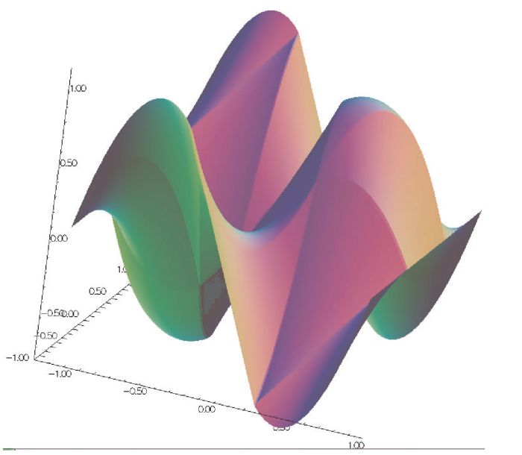

Рис. 3.6. Пример аппроксимации P2-элементами

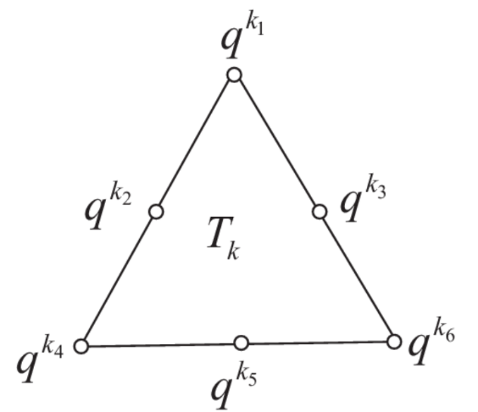

Рис. 3.7. Узлы разбиения $T_{k}$ для P2-элемента

**ГЛАВА 4. ПОСТРОЕНИЕ МОДЕЛИ**

**4.1. Основные допущения**

Рассмотрим PKN-геометрию трещины (Рис. 4.1). Как уже было сказано:

* трещина имеет постоянную высоту по всей длине,
* длина трещины много больше ее высоты,
* каждое вертикальное сечение трещины представляет собой эллипс.

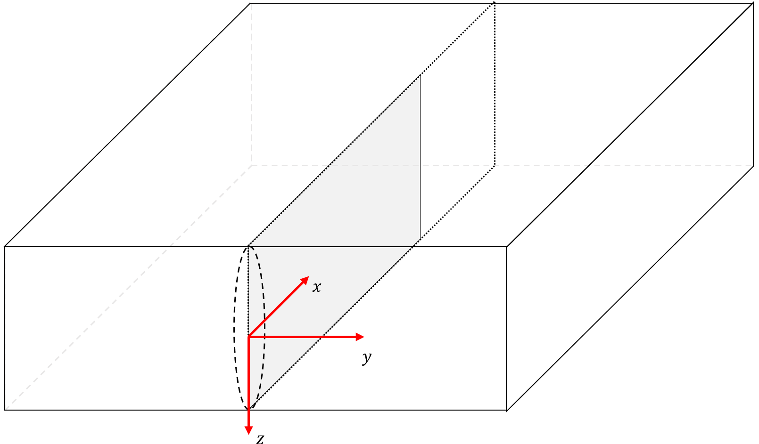

Рис. 4.1. Трещина в модели PKN (Perkins-Kern-Nordgren)

Для случая автоГРП характерны большие утечки жидкости в пласт через стенки трещины, вдобавок жидкость разрыва имеет гораздо меньшую вязкость по сравнению с гелем ГРП. Поэтому для построения модели можем воспользоваться упомянутым в главе 3 решением для случая, когда рост трещины определяется утечками и трещиностойкостью (leak-off toughness). Для растущей трещины автоГРП, в этом случае, давление и, соответственно, среднее раскрытие постоянны по всей длине трещины. Тогда, пренебрегая влиянием объемных деформаций скелета породы на поровое давление, связанную пороупругую задачу можно «развязать» и решать отдельно задачу фильтрации и задачу упругости. Более того, так как давление постоянно по всей высоте трещины, его допустимо определять лишь в одном горизонтальном сечении, а раскрытие, в силу его постоянства вдоль всей длины трещины, лишь в некотором вертикальном сечении. Рис. 4.2 наглядно демонстрирует сказанное.

Изменение порового давления в окрестности трещины в результате закачки изменяет полные горизонтальные напряжения [7, 9]. В связанной задаче пороупругости этот эффект учитывается автоматически. В нашей модели, изменения в напряжениях за счет изменения порового давления определяются с использованием потенциала $ψ$, который сводит решение задачи пороупругости к решению уравнения Пуассона, содержащей в правой части изменение порового давление в области около трещины.

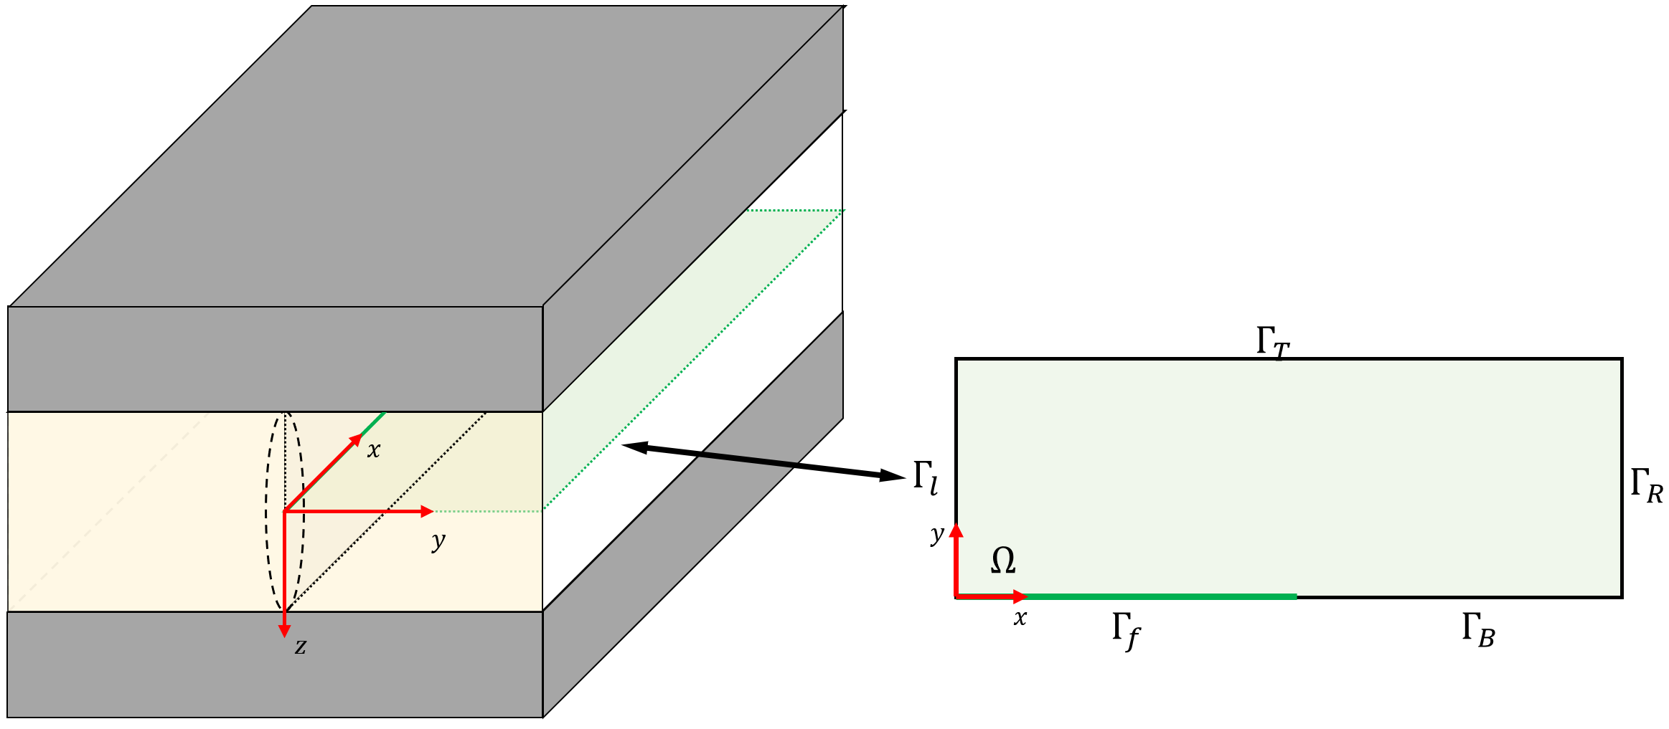

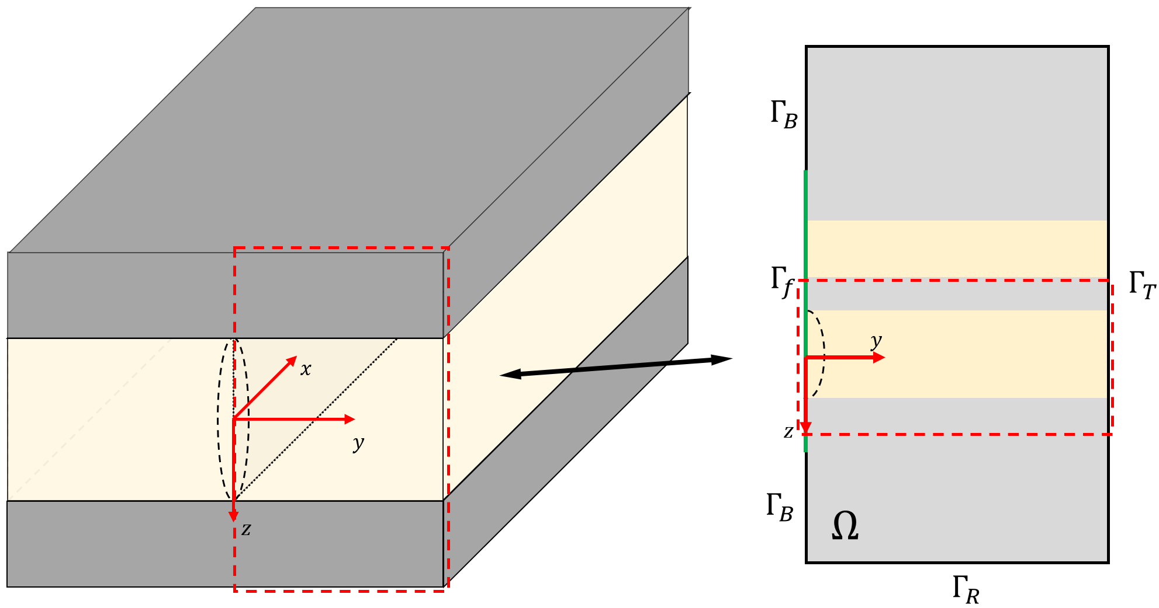

Рис. 4.2. Определение областей для подзадач

Таким образом, вместо решения одной трехмерной связанной задачи, мы будем решать несколько более простых задач в разных областях:

1. Задача фильтрации жидкости в пласт при заданном удельном объеме закачки,
2. Определение обратных напряжений с использованием полученного при решении предыдущей задачи поля давлений,
3. Определение раскрытия трещины с использованием найденных в предыдущих двух задачах давления на стенку трещины и обратных напряжений.

Рассмотрим теперь в отдельности каждую задачу более подробно. В рамках этой работы решались задачи определения обратных напряжений и раскрытия трещины. Поле давлений предполагается уже известным, полученным при решении первой задачи. Отметим также, что задача фильтрации и задача нахождения обратных напряжений решаются в одной и той же области, на одной и той же сетке. В качестве граничного условия на трещине для задачи фильтрации берется решение уравнения течения жидкости по трещине бесконечной проводимости.

**4.2. Постановка задачи об определении обратных напряжений и вывод слабой формулировки**

Необходимо найти напряжения, вызванные изменением порового давления в расчетной области вблизи трещины. Материал породы однородный и изотропный. Исходными уравнениями для данной задачи будут:

|  |  |
| --- | --- |
| $$Ω: \left\{\begin{aligned}∇∙σ=0 \\ σ=λ div\left(u\right) I+2G ε\left(u\right)-αpI \\ ε\left(u\right)=\frac{1}{2}\left(∇u+{∇u}^{T}\right) \\ u=\left(u,v\right)\end{aligned}\right.,$$ | (4.1) |

где $λ$ и $G-$ параметры Ламе, записываемые через к-т Пуассона и модуль Юнга как

|  |  |
| --- | --- |
| $$λ=\frac{νE}{\left(1+ν\right)\left(1-2ν\right)}, G=\frac{E}{2\left(1+ν\right)}$$ | (4.2) |

Предположим, что существует функция $ψ\left(x,y\right)$, называемая потенциалом, такая, что

|  |  |
| --- | --- |
| $$u=\frac{∂ψ}{∂x}, v=\frac{∂ψ}{∂y}$$ | (4.3) |

После подстановки в систему уравнений (1.1) получим:

|  |  |
| --- | --- |
| $$\frac{∂σ_{xx}}{∂x}+\frac{∂σ_{xy}}{∂y}=0=-α\frac{∂p}{∂x}+\frac{∂}{∂x}\left(λ ∆ψ+2G \frac{∂^{2}ψ}{∂x^{2}}\right)+\frac{∂}{∂y}\left(2G\frac{∂^{2}ψ}{∂x∂y}\right)$$ |  |
|  | (4.4) |
| $$\frac{∂σ_{xy}}{∂x}+\frac{∂σ_{yy}}{∂y}=0=-α\frac{∂p}{∂y}+\frac{∂}{∂x}\left(2G\frac{∂^{2}ψ}{∂x∂y}\right)+\frac{∂}{∂y}\left(λ ∆ψ+2G \frac{∂^{2}ψ}{∂x^{2}}\right)$$ |  |

Обозначим $Φ=αp-\left(λ+2G\right)∆ψ$

Тогда система (4.4) записывается в следующем виде

|  |  |
| --- | --- |
| $$\left\{\begin{aligned}\frac{∂Φ}{∂x}=0 \\ \frac{∂Φ}{∂y}=0\end{aligned}\right.⟹Φ=C,$$ | (4.5) |

где константа $C$ не зависит от $x$ и $y$. В частности, ее можно положить равной 0.

Получаем уравнение для определения потенциала $ψ$:

|  |  |
| --- | --- |
| $$Δψ=\frac{αp}{P}, P=λ+2G$$ | (4.6) |

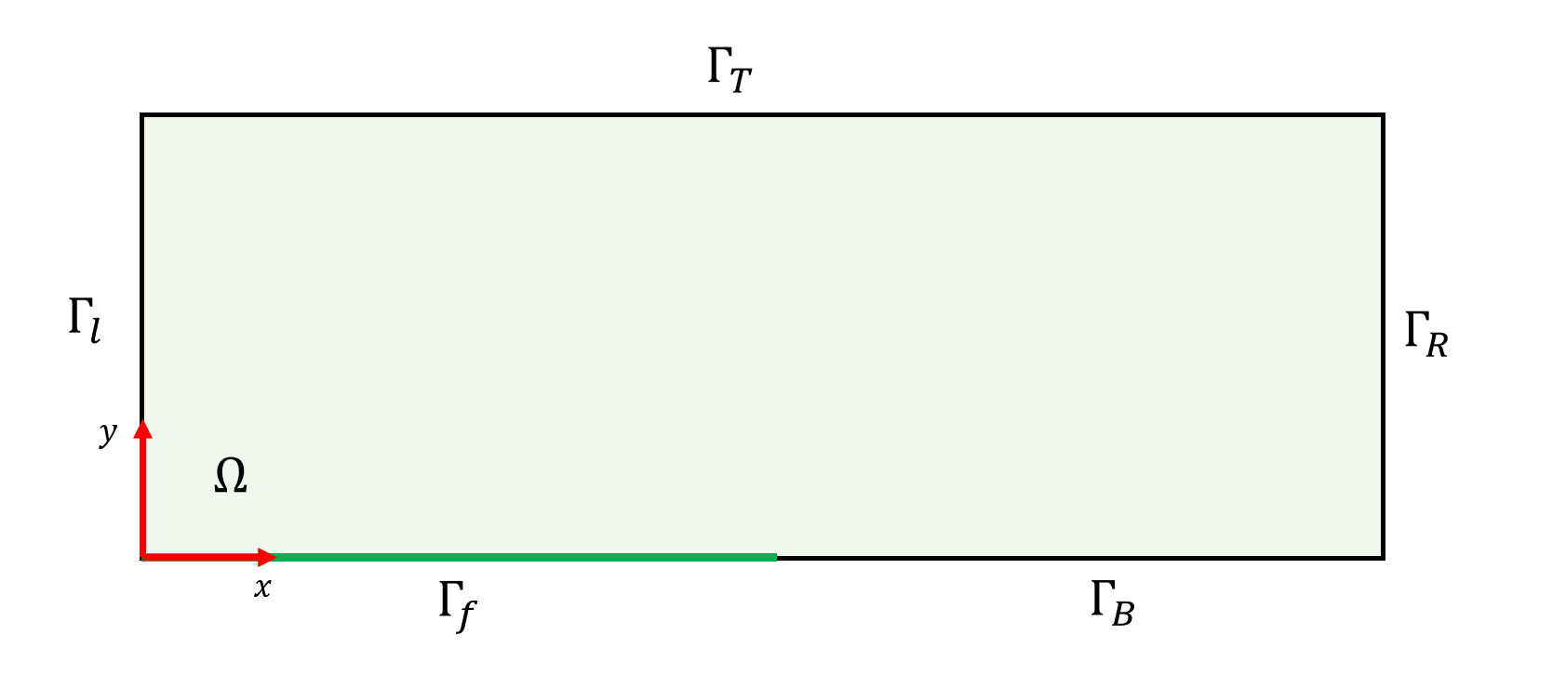

Рис.4.3 Расчетная область

Граничные условия:

|  |  |
| --- | --- |
|  |  |
|  |  |
|  | (4.7) |
|  |  |
|  |  |

Выведем слабую постановку задачи. В качестве тестовой функции $φ$ выберем такую, что

|  |  |
| --- | --- |
|  | (4.8) |

Умножим уравнение (4.6) на тестовую функцию и проинтегрируем по всей области:

|  |  |
| --- | --- |
| $$\iint_{Ω}{φΔψ dΩ}=\iint_{Ω}{\frac{αp}{P}}φ dΩ$$ | (4.9) |

Преобразуем левую часть уравнения, используя следующее соотношение:

|  |  |
| --- | --- |
| $$∇∙\left(φ∇ψ\right)=∇φ∙∇ψ+φΔψ$$ | (4.10) |

и формулу Остроградского-Гаусса:

|  |  |
| --- | --- |
| $$\iint{∇∙a} dΩ=\oint{n∙a} ds$$ | (4.11) |

Получаем:

|  |  |
| --- | --- |
| $$\iint_{Ω}{φΔψ dΩ}=\oint_{Γ}{\left(n∙∇ψ\right)φ ds}-\iint_{Ω}{∇φ∙∇ψ dΩ}$$ | (4.12) |

Рассмотрим отдельно контурный интеграл. В силу аддитивности интеграла:

|  |  |
| --- | --- |
| $$\oint_{Γ}{\left(n∙∇ψ\right)φ ds}=\oint_{Γ_{f}}{\left(n∙∇ψ\right)φ ds}+\oint_{Γ_{B}}{\left(n∙∇ψ\right)φ ds}+\oint_{Γ_{R}}{\left(n∙∇ψ\right)φ ds}+\oint_{Γ_{L}}{\left(n∙∇ψ\right)φ ds}+\oint_{Γ_{T}}{\left(n∙∇ψ\right)φ ds}$$ | (4.13) |

Интегралы по $Γ_{R}$ и $Γ_{T}$ равны 0 в силу выбора тестовой функции. Остальные равны нулю в силу граничных условий.

|  |  |
| --- | --- |
| $$\oint_{Γ}{\left(n∙∇ψ\right)φ ds}=\oint_{Γ_{f}}{-\frac{∂ψ}{∂y}φ ds}+\oint_{Γ_{B}}{-\frac{∂ψ}{∂y}φ ds}+\oint_{Γ_{L}}{-\frac{∂ψ}{∂x}φ ds}=0$$ | (4.14) |

В результате имеем слабую постановку:

|  |  |
| --- | --- |
| $$\iint_{Ω}{∇φ∙∇ψ dΩ}+\iint_{Ω}{\frac{αp}{P}}φ dΩ=0$$ | (4.15) |

**4.3. Постановка задачи об определении раскрытия трещины и вывод слабой формулировки**

Раскрытие инициируется давлением на границу $Γ_{f},$ где потенциально может находиться трещина. В задаче также учитываются обратные напряжения, вызванные пороупругим эффектом. Их действие моделируется нагрузкой, приложенной к $Γ_{f}$. Расчетная область представлена двумя слоями песчаника, разделенными тонкой глиняной перемычкой, а также ограничивающими их мощными глинами.

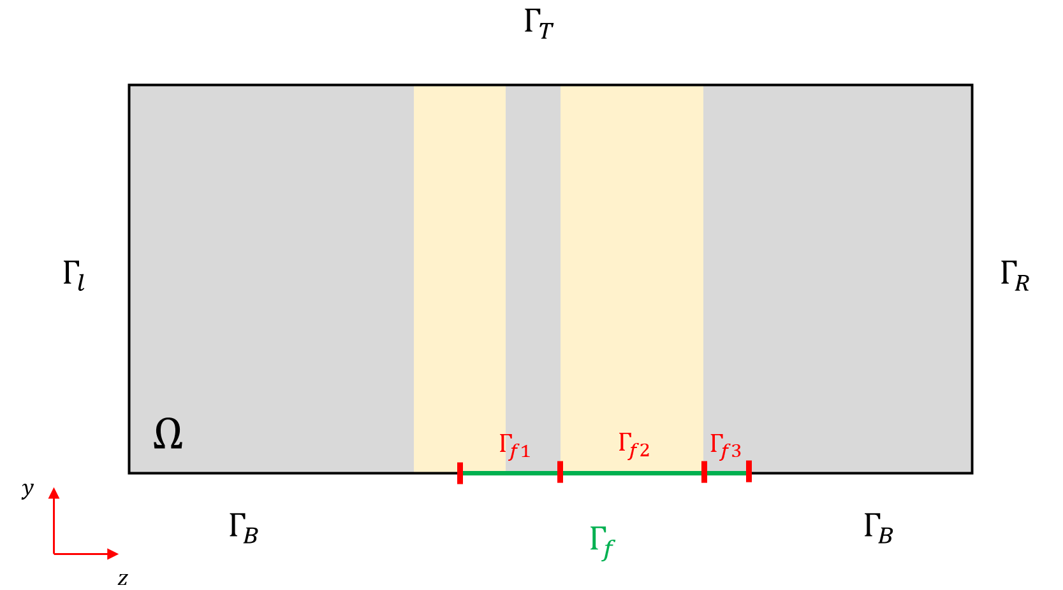

Рис.4.4 Расчетная область

Уравнения в области:

|  |  |
| --- | --- |
| $$Ω: \left\{\begin{aligned}∇∙σ+ρg=0 \\ σ=λ div\left(u\right) I+2G ε\left(u\right) \\ ε\left(u\right)=\frac{1}{2}\left(∇u+{∇u}^{T}\right) \\ u=\left(u,v\right)\end{aligned}\right.$$ | (4.16) |

Граничные условия:

|  |  |
| --- | --- |
|  |  |
|  |  |
|  | (4.17) |
|  |  |
|  |  |

Граница трещины разделена на три части. Изначально давление прикладывается только к той части границы $Γ_{f}$, которая непосредственно вскрывает пласт, то есть к $Γ_{f2}$. При этом, если на участках $Γ_{f1}$ и $Γ_{f3}$ появляется раскрытие, давление будет прикладываться и на эти участки.

Тестовая функция:

|  |  |
| --- | --- |
|  | (4.18) |

Умножим первое уравнение из системы (4.16) скалярно на $ψ$ и проинтегрируем по всей области:

|  |  |
| --- | --- |
| $$\iint_{Ω}{\left(∇∙σ\right)∙ψ dΩ}=-\iint_{Ω}{ρg∙ψ dΩ}=-\iint_{Ω}{ρgψ_{1} dΩ}$$ | (4.19) |

Преобразуем левую часть, используя приведенные ниже соотношения:

|  |  |
| --- | --- |
| $$\left(∇∙σ\right)∙ψ=∇∙\left(σ∙ψ\right)-\underset{σ∙∙{∇ψ}^{s}=σ\left(u\right)∙∙ε\left(ψ\right)}{\underbrace{σ∙∙∇ψ}}$$ | (4.20) |

|  |  |
| --- | --- |
|  | (4.21) |

Получаем:

|  |  |
| --- | --- |
| $$\iint_{Ω}{\left(∇∙σ\right)∙ψ dΩ}=\iint_{Ω}{∇∙\left(σ∙ψ\right) dΩ}-\iint_{Ω}{σ\left(u\right)∙∙ε\left(ψ\right) dΩ}=\oint_{Γ}{n∙σ∙ψ ds}-\iint_{Ω}{σ\left(u\right)∙∙ε\left(ψ\right) dΩ}$$ | (4.22) |

Распишем подробнее контурный интеграл:

|  |  |
| --- | --- |
| $$\oint_{Γ}{n∙σ∙ψ ds}=\oint_{Γ_{f}}{n∙σ∙ψ ds}+\oint_{Γ_{B}}{n∙σ∙ψ ds}+\oint_{Γ_{R}}{n∙σ∙ψ ds}+\oint_{Γ_{L}}{n∙σ∙ψ ds}+\oint_{Γ_{T}}{n∙σ∙ψ ds}$$ | (4.23) |

Распишем в отдельности каждый интеграл:

|  |  |
| --- | --- |
| $$\oint_{Γ_{f}}{n∙σ∙ψ ds}=\oint_{Γ_{f2}}{\left(p_{f}-αp_{0}-σ_{B}\right){ ψ}_{2} ds}+\oint_{Γ_{f1}∪Γ_{f3}}{\left(p_{f}-αp_{0}\right)χ_{\left[v>0\right]}{ ψ}_{2} ds}-\oint_{Γ_{f}}{\frac{1}{δ}χ_{\left[v<0\right]}v{ ψ}_{2} ds}$$ | (4.24) |
| $$\oint_{Γ_{B}}{n∙σ∙ψ ds}=-\oint_{Γ_{B}}{\left(σ_{yy}{ ψ}_{2}+τ_{yx}{ ψ}_{1}\right)ds}=0$$ | (4.25) |
| $$\oint_{Γ_{R}}{n∙σ∙ψ ds}=\oint_{Γ_{R}}{\left(σ_{xx}{ ψ}_{1}+τ_{xy}{ ψ}_{2}\right)ds}=0$$ | (4.26) |
| $$\oint_{Γ_{L}}{n∙σ∙ψ ds}=\oint_{Γ_{L}}{σ_{v}{ ψ}_{1}ds}$$ | (4.27) |
| $$\oint_{Γ_{T}}{n∙σ∙ψ ds}=\oint_{Γ_{T}}{\left(σ_{yy}{ ψ}_{2}+τ_{yx}{ ψ}_{1}\right)ds}=0$$ | (4.28) |

В результате слабая постановка принимает вид:

|  |  |
| --- | --- |
| $$\iint_{Ω}{\left(λ div\left(u\right)div\left(ψ\right)+2G ε(u)∙∙ε(ψ)\right) dΩ}+\oint_{Γ_{f}}{\frac{1}{δ}χ_{\left[v<0\right]}v{ ψ}_{2} ds}=\iint_{Ω}{ρgψ_{1} dΩ}+\oint_{Γ_{f2}}{\left(p_{f}-αp_{0}-σ_{B}\right){ ψ}_{2} ds}+\oint_{Γ_{f1}∪Γ_{f3}}{\left(p_{f}-αp_{0}\right)χ_{\left[v>0\right]}{ ψ}_{2} ds}+\oint_{Γ_{L}}{σ_{v}{ ψ}_{1}ds}$$ | (4.29) |

**ГЛАВА 5. РЕЗУЛЬТАТЫ МОДЕЛИРОВАНИЯ**

Ниже представлены сетки для обеих задач. Определение обратных напряжений проводилось в прямоугольной расчетной области длиной 3000 м и высотой 2000 м. Количество узлов сетки – 3573, количество элементов – 6611.

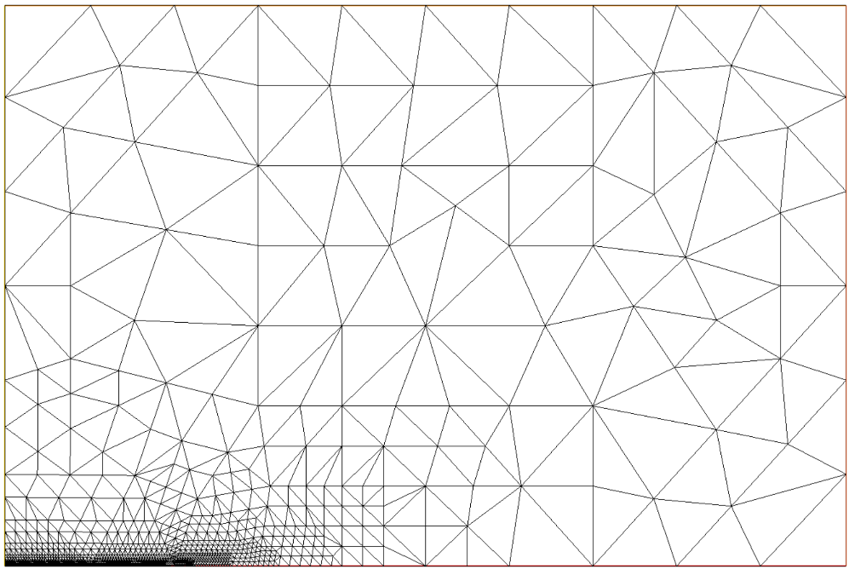

Рис.5.1 Сетка для задачи определения обратных напряжений

Увеличенная область сетки около трещины представлена на Рис. 5.2.

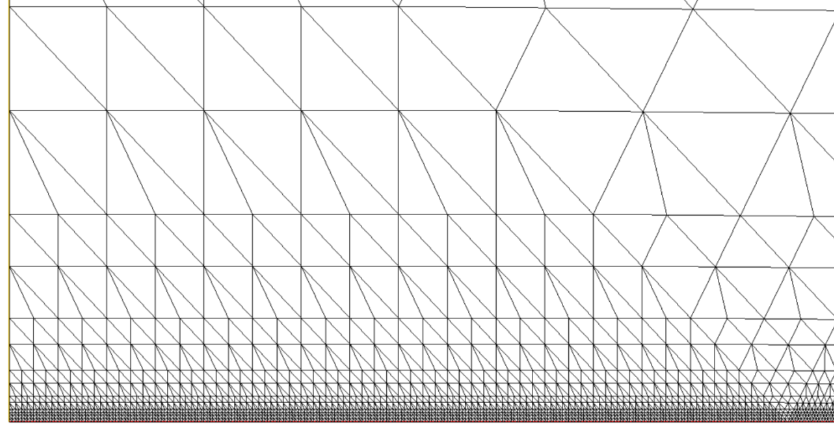

Рис.5.2 Увеличенная область сетки около трещины

Задача о раскрытии решалась в области, размеры которой составляют 600 м по горизонтали и 662.5 м по вертикали. Сетка представлена на Рис. 5.3. Количество узлов сетки – 3861, количество элементов – 7562.

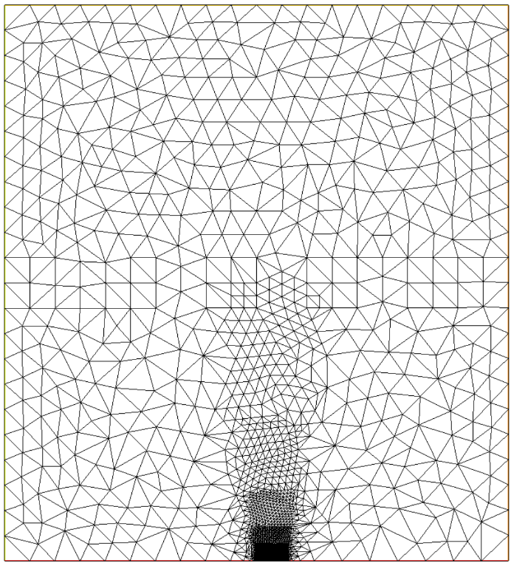

Рис.5.3 Сетка для задачи определения раскрытия трещины

На рисунке ниже представлена увеличенная область сетки около трещины.

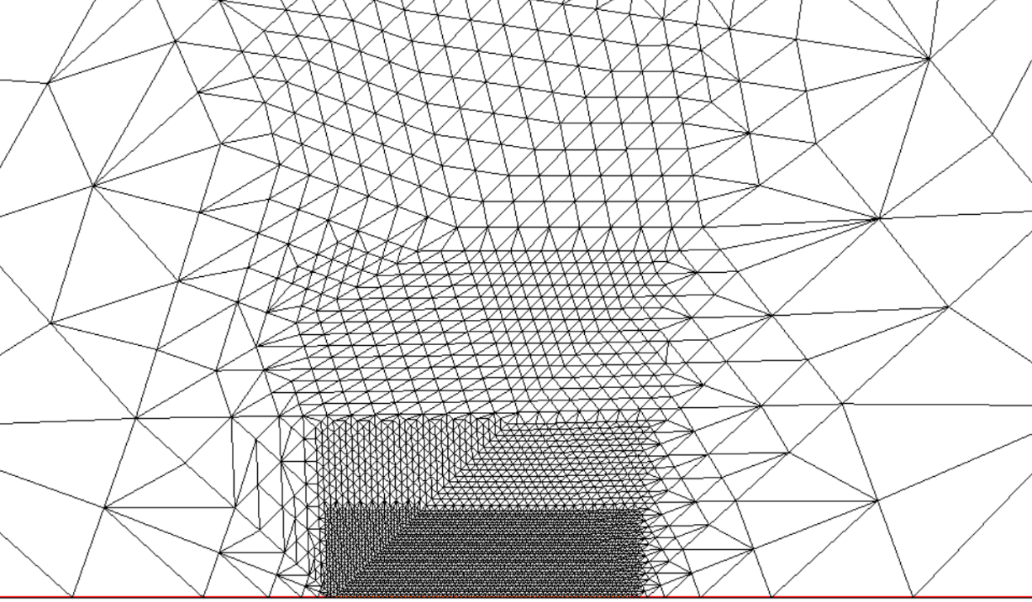

Рис.5.4 Увеличенная область сетки около трещины

Расчетная область представляет из себя пласт, имеющий слоистую структуру. Он характеризуется двумя слоями песчаника, разделенными тонкой глиняной перемычкой. Сверху и снизу песчаники ограничены мощными слоями глины. Мощность каждого пропластка песчаника – 10 м, толщина глиняной перемычки – 5 м. Наглядно слоистая структура видна на рис. 5.5. и 5.6. контрастом полных вертикальных напряжений $σ_{yy}$.

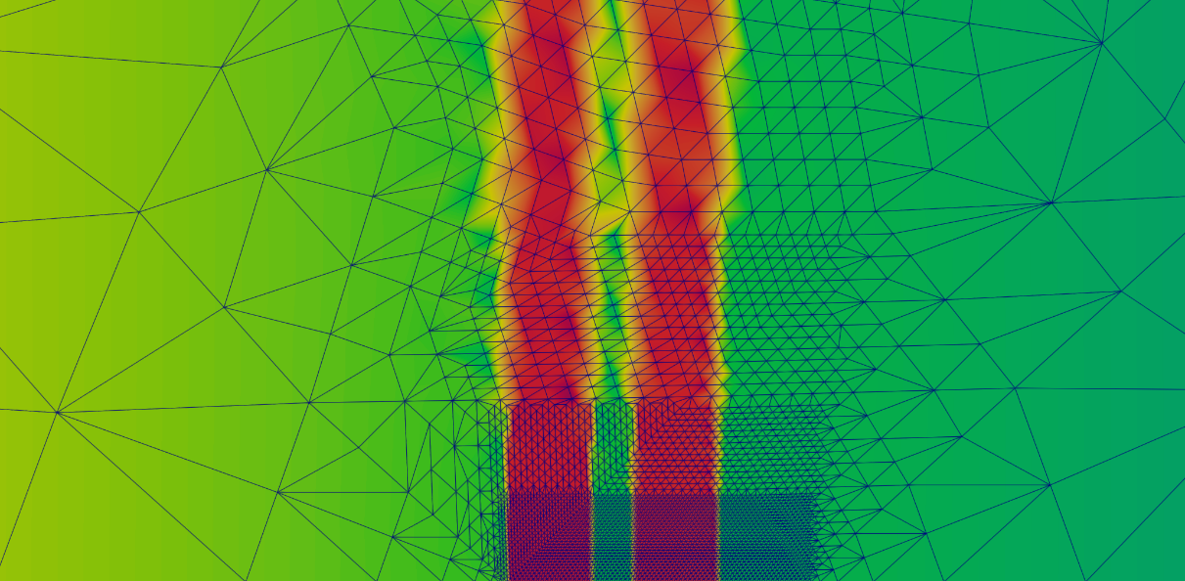

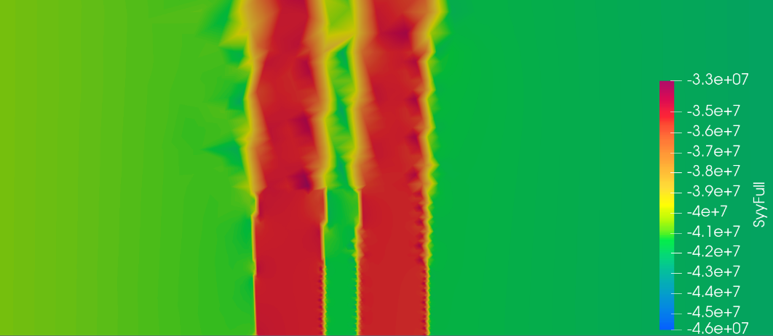

Рис.5.5 Распределение полных вертикальных напряжений $σ_{yy}$ в каждом слое вблизи трещины, Па

Исследовался следующий вопрос: возможен ли прорыв тонкой глиняной перемычки на скважине, находившейся в длительной отработке и переведенной впоследствии в режим нагнетания с большим объемом закачки. На рисунках ниже представлены графики зависимости давления в трещине и обратных напряжений, действующих на стенку трещины, от времени при отработке. Начальное пластовое давление – 26.4 МПа. Также представлено распределение обратных напряжений в конце отработки. Отработка составляет 70 ${м^{3}}/{сут}$ , приемистость при закачке составляет 400 ${м^{3}}/{сут}$ .

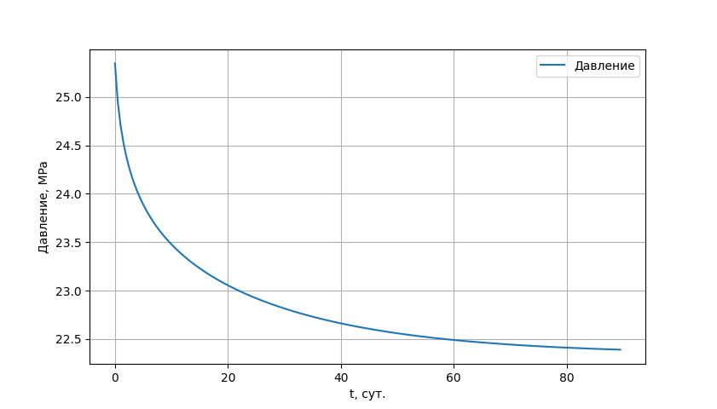

Рис.5.6 График зависимости давления в трещине от времени при отработке

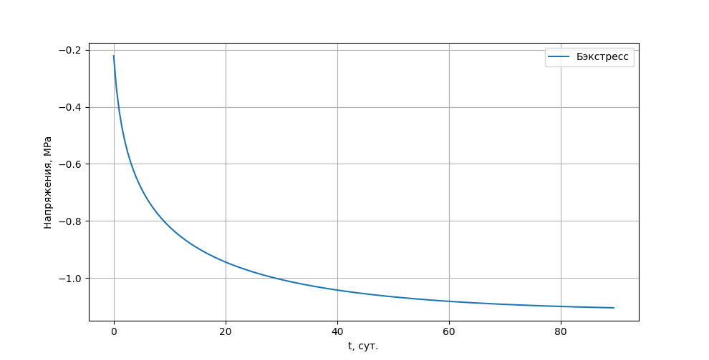

Рис.5.7 График зависимости обратных напряжений на стенке трещины от времени при отработке

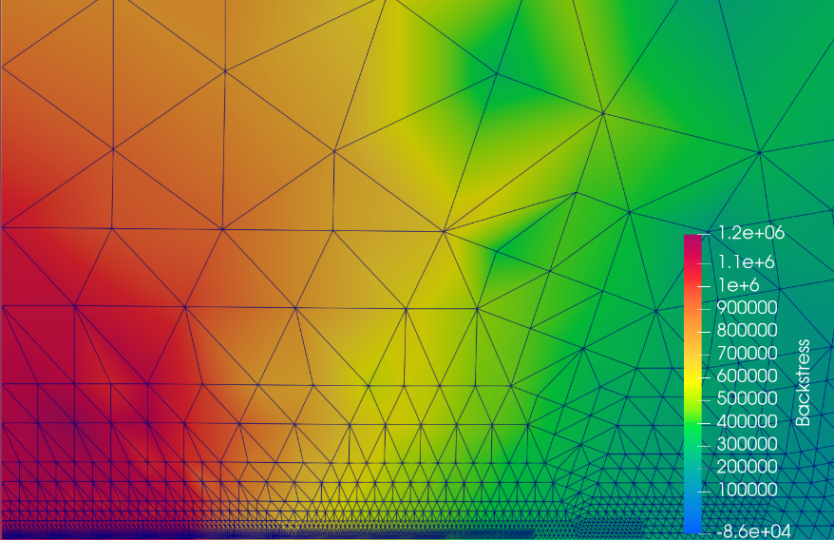

Рис.5.8 Распределение обратных напряжений вблизи трещины

Далее скважина была переведена в режим поддержания пластового давления. Графики изменения давления в трещине и обратных напряжений на стенке трещины представлены ниже.

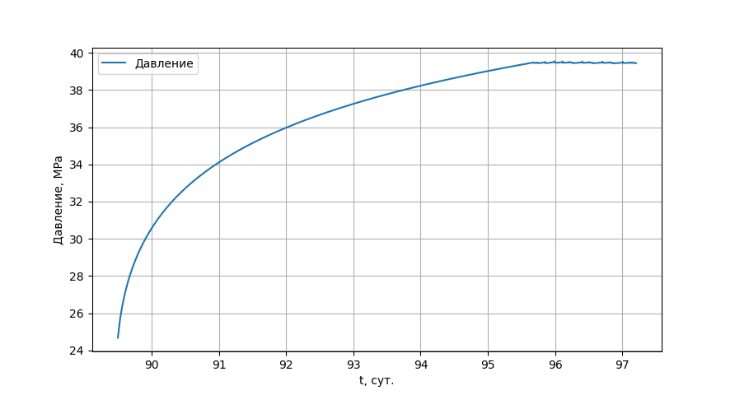

Рис.5.9 График зависимости давления в трещине от времени при нагнетании

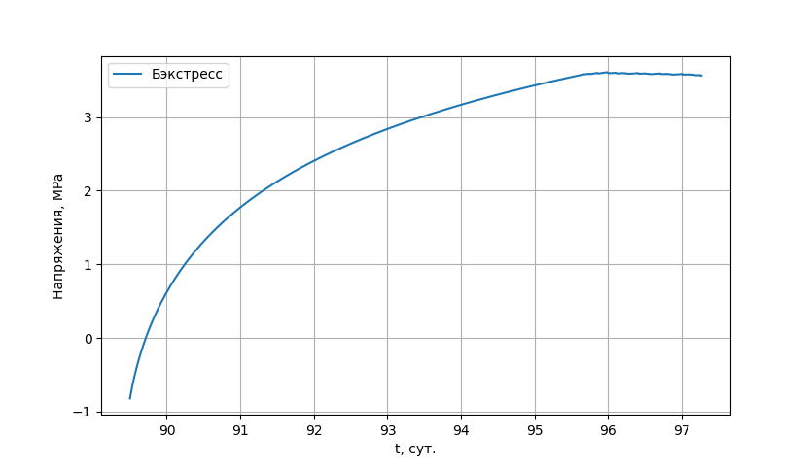

Рис.5.10 График зависимости обратных напряжений на стенке трещины от времени при нагнетании

На графиках видно, что давление, равно как и обратные напряжения, значительно выросли за короткий, по сравнению с временем отработки, промежуток времени. При этом, начиная с некоторого момента времени, они держатся в пределах одного значения. Это связано с тем, что среднее чистое давление, определяемое как

|  |  |
| --- | --- |
| $${\overline{p}}_{net}={\overline{p}}_{f}-{\overline{σ}}_{h0}-{\overline{σ}}_{B},$$ | (5.1) |

где ${\overline{p}}_{f}-$ среднее по длине давление в трещине, ${\overline{σ}}_{h0}-$ среднее значение минимальных сжимающих напряжений, ${\overline{σ}}_{B}-$ среднее значение обратных напряжений на стенке трещины, достигло критического значения (формула 2.6). В этот момент длина трещины увеличивается. В данной модели реализован простейший механизм роста трещины в длину на один шаг по пространственной переменной (в данном случае 1м). Зависимость чистого давления на трещине от времени приведена на Рис. 5.11.

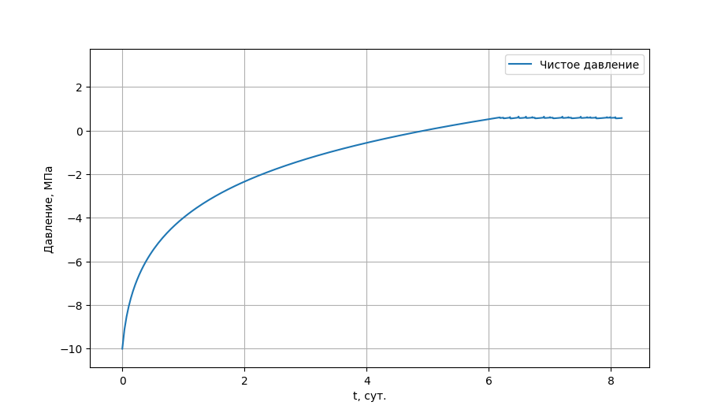

Рис.5.11 График зависимости чистого давления от времени при нагнетании

График, иллюстрирующий рост трещины, представлен ниже. Также приведен график среднего раскрытия трещины от времени. При этом раскрытие присутствует только в песчанике и не затрагивает глиняную перемычку.

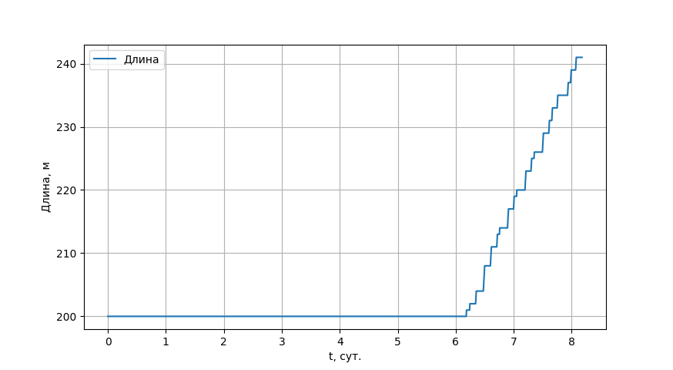

Рис.5.12 График зависимости полудлины трещины от времени

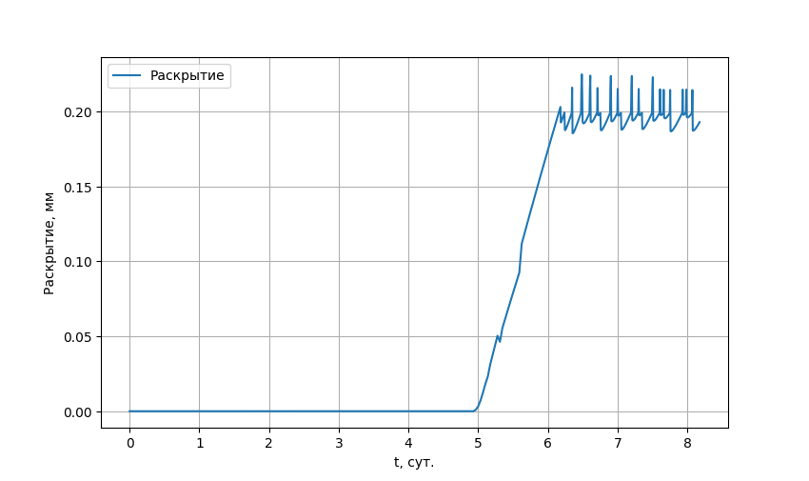

Рис.5.13 График зависимости раскрытия трещины от времени

Как можем увидеть, раскрытие трещины начинает меняться с момента, когда чистое давление становится положительным (спустя примерно 5 суток после начала нагнетания). Как только чистое давление достигает критического значения, длина трещины увеличивается, давление в трещине и обратные напряжения перестают расти и держатся около некоторых постоянных значений. Раскрытие также остается постоянным.

**ЗАКЛЮЧЕНИЕ**

В данной выпускной квалификационной работе была предложена упрощенная модель, позволяющая дать оценку возможности прорыва трещины автоГРП в вышележащие слои. Был сделан упор на оценку обратных напряжений, вызванных неоднородным распределением давления в пласте, а также произведен учет их влияния на раскрытие трещины. В процессе выполнения работы были изучены основные подходы к описанию трещин в пласте, а также основные сведения из механики пласта и метода конечных элементов.

В работе также проверялась гипотеза о возможности прорыва тонкой глиняной перемычки после длительной отработки скважины. Для этого построенная модель была реализована в пакете с открытым исходным кодом FreeFem++. Был произведен расчет модели, сбор и анализ полученных результатов. Результаты расчета были представлены в виде графиков и полей распределения основных величин.

В дальнейшем предполагается исследование возможности прорыва трещиной глиняной перемычки в слоистой модели с завышенным значением порового давления в песчаниках, в которой контраст напряжений в песчаниках и глинах небольшой.

**СПИСОК ИСПОЛЬЗОВАННОЙ ЛИТЕРАТУРЫ**

1. Жуков М.Ю., Ширяева Е. В. Использование пакета конечных элементов FreeFem++ для задач гидродинамики, электрофореза и биологии. — Ростов н/Д :Изд-во ЮФУ, 2008. — 256 с., ил.
2. Зенкевич О. Метод конечных элементов в технике. М.: Мир, 1975.
3. Тер-Мартиросян З.Г. Механика грунтов / Тер-Мартиросян З.Г. - М., 2009. - 550 с.
4. Cheng A. H.-D. Poroelasticity. Т. 27. — Cham : Springer International Publishing, 2016. — (Theory and Applications of Transport in Porous Media). — ISBN 978-3-319-25200-1 978-3-319-25202-5. — DOI: 10.1007/978-3-319-25202-5. — (Дата обр. 27.06.2023).
5. Detournay, Emmanuel. (2016). Mechanics of Hydraulic Fractures. Annual Review of Fluid Mechanics. 48. 311-339. 10.1146/annurev-fluid-010814-014736.
6. Dontsov, Egor. (2021). Analysis of a constant height hydraulic fracture.
7. Dontsov E. An efficient computation of leak-off induced poroelastic stress for a hydraulic fracture // J. Mech. Phys. Solids. — 2021. — Т. 147. — С. 1—18. — 104246.
8. Economides M. J., Nolte K. G. Reservoir stimulation. — 3rd. — Chichester : John Wiley&Sons Ltd, 2000. — 856 p.
9. Golovin S. V., Baykin A. N. Influence of pore pressure on the development of a hydraulic fracture in poroelastic medium // Int. J. Rock Mech. Min. Sci. — 2018. — Vol. 108. — P. 198–208
10. Hecht F. New development in FreeFem++ // J. Numer. Math. — 2012. — Vol. 20, no. 3/4. — P. 251–265.
11. Nordgren, R. P. Propagation of a vertical hydraulic fracture / R. P. Nordgren // SPE J. — 1972. — Vol. 12, no. 4. — P. 306–314.
12. Perkins, T. K. Widths of hydraulic fractures / T. K. Perkins, L. R. Kern // J. Petrol. Tech. — 1961. — Vol. 13, no. 9. — P. 937–949.
13. Rice, James. (1979). Mathematical analysis in the mechanics of fracture. An Advanced Treatise, H. Liebowitz Ed., Vol.. 2.
14. Sarvaramini, Erfan & Garagash, Dmitry. (2015). Breakdown of a Pressurized Fingerlike Crack in a Permeable Solid. Journal of Applied Mechanics. 82. 061006. 10.1115/1.4030172.
15. Sarvaramini, Erfan & Garagash, Dmitry. (2013). Pressurization of a PKN Fracture in a Permeable Rock During Injection of a Low Viscosity.
16. Zoback, Mark. (2007). Reservoir Geomechanics. 10.1017/CBO9780511586477.